**臺南市114年度性別平等教育週**

**「防治數位性別暴力-性平主題書展閱讀闖關活動」Q&A**

1. **家長篇**

**Q1：家長可以如何參加閱讀闖關活動呢?**

A1：本次選書[**臺南市性平週114年性平圖書書單.pdf**](https://drive.google.com/open?id=1xwD7HD2JUYdY-Udcnd6PUHsjh11WARpQ)內有30本，其中28本可在「布可星球」找得到。閱畢記得前往[**本活動專屬表單**](https://forms.gle/EbNSbV4JygyHWJCr8) (Google表單: https://forms.gle/FwXyjz1kzDBSmGgr8)填寫心得，請孩子到校向學校老師領取集點卡、貼紙點數，1本書=1點，集滿6點即可兌換95折價券，集滿12點即可參加下一階段抽獎活動。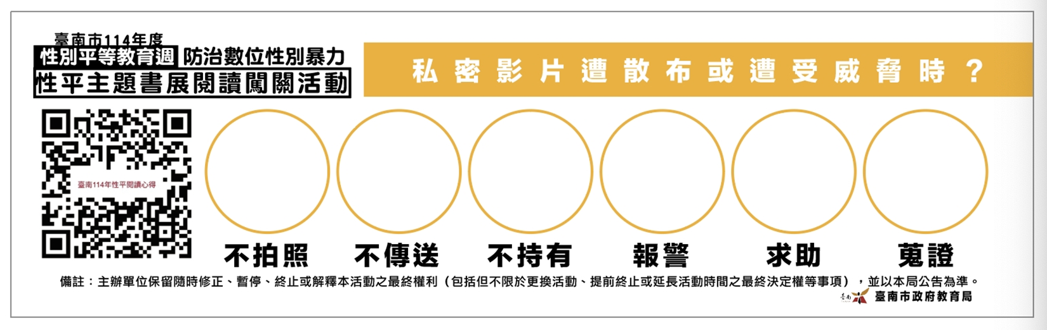

**集點卡→**

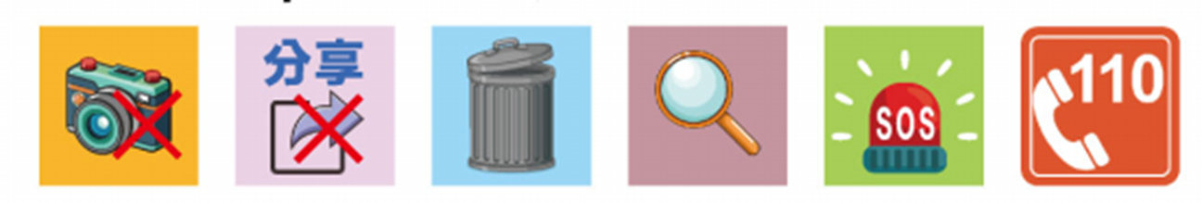

**貼紙1張代表1點→**

**Q2：若與孩子共讀一本書，請問是以1點還是2點計算呢?**

A2：完成上傳1份400字閱讀心得，即可算1點，家長與孩子點數為個別計算。本活動邀請家長參與，鼓勵家長陪伴孩子理解性別平等，共同實踐友善包容尊重的真諦，因此請於填寫閱讀心得表單時確實勾選【家長身分】，並填上您**本人姓名**，順利送出即算完成繳交1份。

**Q3：請問可以與孩子合計點數嗎?**

A3：可以合併計點。本次的選書不只是希望能給孩子維護自我身體界線的勇氣，亦鼓勵家長在閱讀上不要過度追求效率，在這三個月累計書本點數的期間，陪伴孩子們緩緩消化、思考此份選書要給各位大朋友、小朋友甚麼樣子的生命禮物。